CÔN MINH – ĐẠI LÝ – LỆ GIANG – SHANGRI LA
BĂNG XUYÊN – LAM NGUYỆT ĐÀM
06 Ngày 05 Đêm
Hàng không : China Eastern Airlines
(Chương trình tham quan thuần túy KHÔNG vào điểm mua sắm)
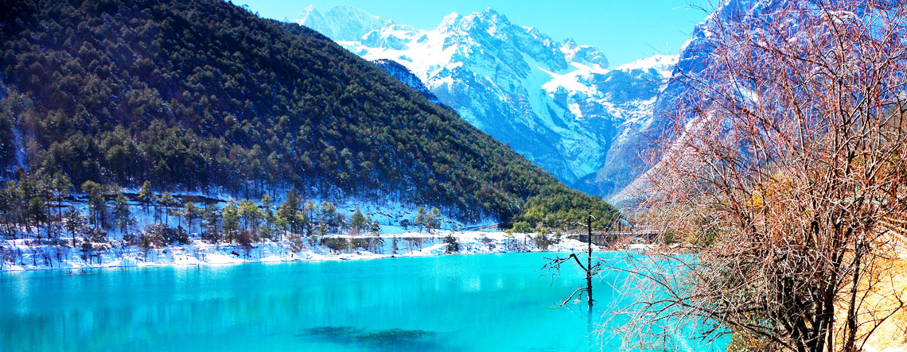
Shangri-La là một địa điểm hư cấu được miêu tả trong tiểu thuyết năm 1933, của nhà văn Anh James Hilton. Trong tiểu thuyết này, "Shangri-La" là một thung lũng huyền thoại, dẫn đến từ một tu viện Lạt-ma giáo, nằm trong vùng phía tây cuối dãy núi Côn Lôn. Shangri-La đã trở nên đồng nghĩa với bất kỳ thiên đường hạ giới nào, đặc biệt với xã hội không tưởng Hymalaya huyền thoại - một vùng đất hạnh phúc vĩnh viễn, biệt lập với thế giới bên ngoài.
Ngày 1: TP.HCM CÔN MINH | Sáng |  | Trưa | Tối
 |  |  |  | MB
14:00 Trưởng đoàn đón khách tại cột số 12, cổng D2, sân bay quốc tế Tân Sơn Nhất. Làm thủ tục đáp chuyến bay MU9634 SGN KMG 19:10 23:05 đến sân bay Côn Minh (Ăn tối trên máy bay).
Đến thành phố Côn Minh – thủ phủ của tỉnh Vân Nam, được mệnh danh là thành phố Mùa Xuân, quanh năm mát mẻ và trăm hoa đua nở. Hướng dẫn viên địa phương đón đoàn, xe đưa quý khách trở về khách sạn để nhận phòng và nghỉ ngơi tại Côn Minh.

Ngày 2: CÔN MINH LỆ GIANG | Sáng |  | Trưa | Tối
Sáng : Sau khi ăn sáng tại khách sạn và trả phòng, quý khách khởi hành đi Lệ Giang trên đường ghé thăm:
- Đại Nghiên cổ trấn, nằm trong khu vực phố cổ Lệ Giang, là phố cổ tuyệt đẹp cả về phong cảnh và lịch sử.
- Thành cổ Lệ Giang – xây dựng cách đây hơn 800 năm, được Unesco công nhận là di sản văn hoá thế giới năm 1997 - một di sản văn hóa thế giới với phong cảnh đẹp đẽ xứ nước, được mệnh danh là "Venice của Phương Đông", nơi đây nhà nhà đều có suối chảy qua, những cây liễu buông xuống các bậc cửa và những cây cầu nhỏ xinh xắn. Thăm cửa hàng tảo xoắn xanh. Dạo Phố Tứ Phương ở trung tâm thành cổ.
- Bờ xe nước Lệ Giang – biểu tượng của Lệ Giang.
- Vạn Cổ Lầu trong phạm vi thành cổ Lệ Giang.
- Công viên Hắc Long Đàm – nằm tọa lạc trên chân núi Voi, phía Bắc thành cổ Lệ Giang. Hắc Long Đàm được đón nhận dòng nước tinh khiết từ núi băng Ngọc Long đổ về nuôi sống vùng đất Lệ Giang. Từ Hắc Long Đàm bạn có thể ngắm sự hùng vĩ, thơ mộng của núi tuyết ngàn năm, trong khung cảnh nên thơ và thanh bình của nước hồ phẳng lặng. Bước vào đây bạn sẽ có cảm giác ngỡ như mình đang lạc vào khuôn viên của câu chuyện Hồng Lâu Mộng, nơi mà mọi cảnh vật đều mang dáng vẻ đậm chất Trung Hoa.
Tối : Sau khi dùng bữa tối tại nhà hàng địa phương, đoàn về nhận phòng khách sạn nghỉ ngơi tại Lệ Giang.
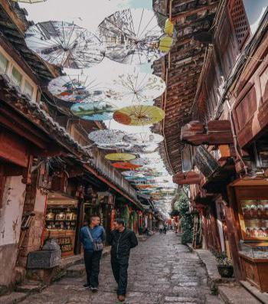
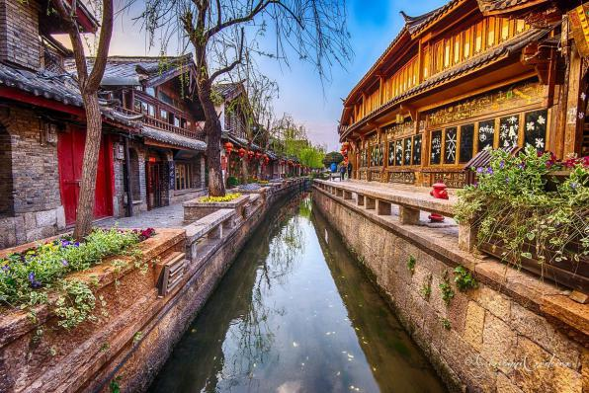
Ngày 3: LỆ GIANG | Sáng |  | Trưa | Tối
Sáng : Sau khi ăn sáng tại khách sạn. Đoàn di chuyển đi tham quan núi tuyết Ngọc Long. Quý khách đi cáp treo tham quan:
- Băng Xuyên cao 4506 m so với mặt nước biển. Tại đây, Quý khách chiêm ngưỡng khung cảnh hùng vĩ của thiên nhiên, với quang cảnh rừng thông và đồng cỏ như Châu Âu.
- Thăm quan, chụp hình cảnh núi tuyết Ngọc Long - chính là một danh thắng nổi bật tại Lệ Giang. Núi Ngọc Long Tuyết Sơn có độ cao 5596m, với hơn một nửa ngọn núi có tuyết phủ xung quanh trắng xóa cả đỉnh núi.
Trưa : Đoàn dùng bữa trưa tại nhà hàng địa phương . Tiếp tục chương trình:
- Thưởng thức show biểu diễn nghệ thuật hoành tráng Ấn Tượng Lệ Giang hoặc Lệ Thủy Kim Sa (TẶNG VÉ)
- Thăm quan Lam Nguyệt Đàm – Thung lũng trăng xanh (Blue moon Valley) - được tạo thành từ những dòng chảy từ đỉnh núi tuyết xuống thung lũng Trăng Xanh, tạo nên vẻ đẹp kỳ diệu
Tối : Đoàn dùng bữa tối tại nhà hàng địa phương. Sau đó, về khách sạn nhận phòng, tự do khám phá Lệ Giang về đêm.
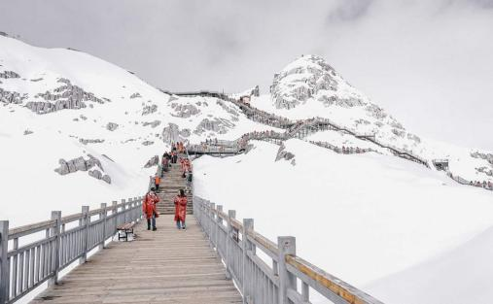
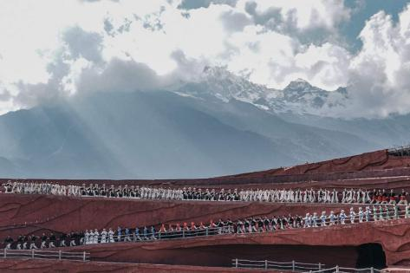
Ngày 4: LỆ GIANG SHANGRILA | Sáng |  | Trưa | Tối
Sáng : Sau khi dùng bữa sáng, đoàn trả phòng và khởi hành đi Shangrila. Dừng chân tham quan:
- Thiên Hạ Đệ Nhất Trường Giang Vịnh – nơi khởi nguồn của con sông Trường Giang.
- Khe Hổ Nhảy - được xem là hẻm núi sâu nhất Thế Giới. Đây là một hẻm núi dài hơn 15 km nằm kẹp giữa hai dãy núi Ngọc Long Tuyết Sơn (cao 5.596 m) và Ha Ba Tuyết Sơn (cao 5.396 m). Nơi đây cảnh tượng thật hùng vĩ với dòng sông Kim Sa càng về phía hạ nguồn càng gập ghềnh và chảy xiết.
Trưa : đoàn dùng bữa trưa tại nhà hàng địa phương. Sau đó, đoàn tiếp tục di chuyển đến Shangrila, tham quan:
- Chùa Songzanlin là tu viện Phật giáo Mật Tông Tây Tạng quan trọng và lớn nhất ở Vân Nam. Songzanlin được đặt trong một cảnh quan tuyệt đẹp ở độ cao hơn 3.300m cách Shangrila 5km. Tu viện này do vị Đạt Lai Lạt Ma thứ 5 xây dựng năm 1679 theo nguyên mẫu thu nhỏ của cung điện Potala (Tây Tạng).
- Phố Cổ Trung Điện - tự do tham quan và mua sắm , cảm nhận văn hóa , sinh hoạt cộng đồng của người dân tộc Tạng.
Tối : Sau khi dùng bữa tối tại nhà hàng địa phương, đoàn về nhận phòng khách sạn nghỉ ngơi tại Shangrila.
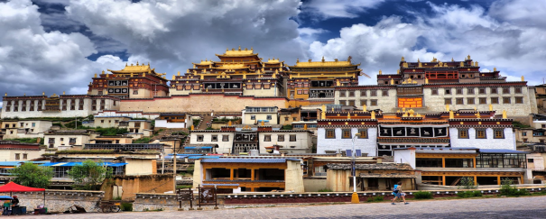
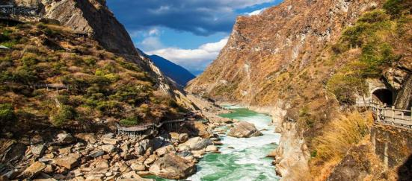
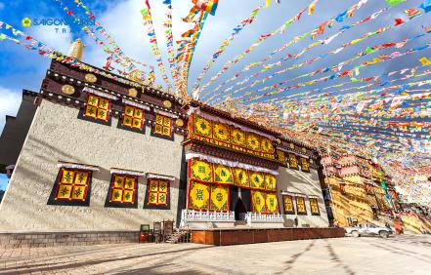

Ngày 5: SHANGRILA ĐẠI LÝ | Sáng |  | Trưa | Tối
Sáng : Sau khi dùng bữa sáng tại khách sạn, trả phòng, đoàn sẽ di chuyển đến Đại Lý bằng xe theo đường cao tốc. Đoàn ăn trưa tại nhà hàng địa phương trên đường.
- Đến Đại Lý (thủ phủ của dân tộc Bạch), từ giữa thế kỷ thứ 8 đến giữa thế kỷ thứ 13 trải qua hơn 500 năm là quốc đô của nước Nam Chiêu và nước Đại Lý. Nơi đây là cội nguồn phát triển nền văn hoá của tỉnh Vân Nam. Quý khách tham quan:
- Quan Âm Tự - công trình kiến trúc tôn giáo nổi tiếng gắng liền với gia tộc Họ Đoàn ở khu vực này.
- Thành cổ Đại Lý là điểm tham quan du lịch hấp dẫn, được nhiều du khách biết đến thông qua tiểu thuyết kiếm hiệp “Thiên Long Bát bộ” của nhà văn Kim Dung
Tối : Đoàn dùng bữa tối tại nhà hàng địa phương. Sau đó đoàn về khách sạn nhận phòng, nghỉ ngơi tại Đại Lý.
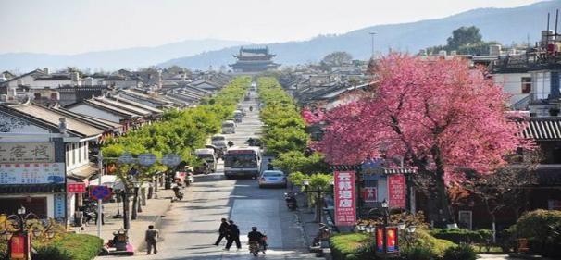
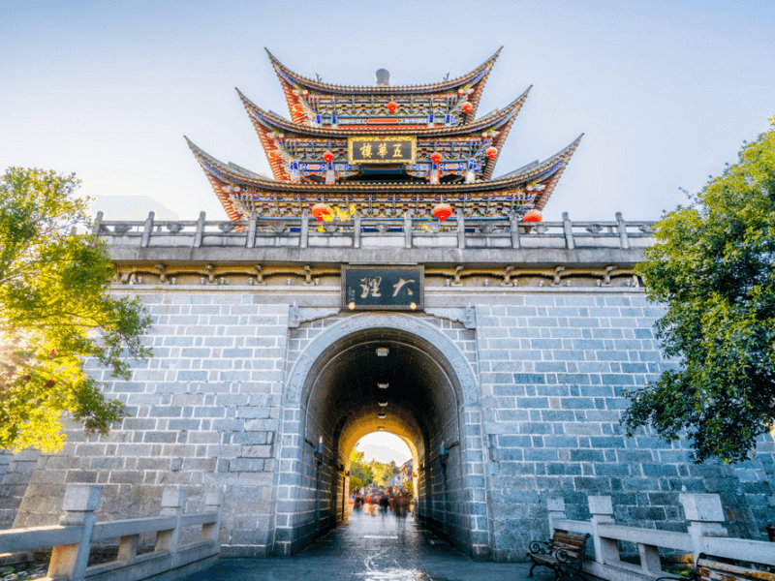
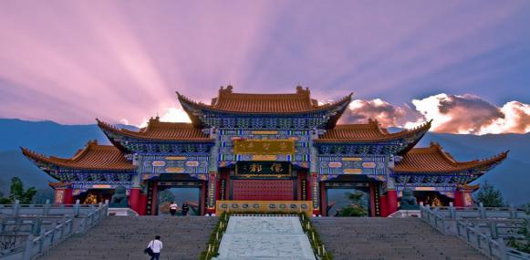
Ngày 6: ĐẠI LÝ CÔN MINH TP. HỒ CHÍ MINH | Sáng | Trưa |  |  | Tối
 |  |  |  |  | -
Sáng : Đoàn dùng bữa sáng tại khách sạn, trả phòng. Sau đó, xe đưa đoàn ra ga tàu cao tốc CRH đi chuyến về Côn Minh
Đoàn dùng bữa trưa rồi khởi hành ra sân bay quốc tế Côn Minh đón chuyến bay MU9633 KMG SGN 16:15 18:10 về sân bay Tân Sơn Nhất. Đến TP.Hồ Chí Minh , kết thúc chuyến đi, trưởng đoàn chào tạm biệt quý khách và chúc quý khách một buổi tối vui vẻ và hẹn gặp lại!
(Tùy điều kiện thực tế trình tự tham quan có thể thay đổi nhưng vẫn bảo đảm đầy đủ điểm tham quan nêu trong chương trình)

GIÁ TRỌN GÓI 1 KHÁCH
Lịch khởi hành | Chuyến bay | NGƯỜI LỚN  (Trên 11 tuổi) | Trẻ em  (Từ 02 – dưới 11 tuổi) | Trẻ em  (dưới 02 tuổi)
11, 16, 25/05 | MU9634  SGN KMG 19:10 23:05  MU9633  KMG SGN 16:15 18:10 | 19.990.000 | 17.990.000 | 5.997.000

HỒ SƠ VISA
- Hộ chiếu còn thời hạn 6 tháng trước ngày khởi hành
- Hình 4 x 6 nền trắng, rõ ngũ quan, không đeo trang sức các loại, cột hết tóc đối với nữ tóc dài
GIÁ TOUR BAO GỒM
- Vé máy bay khứ hồi hàng không Phương Đông_China Eastern Airlines (bao gồm 07 kg xách tay và hành lý ký gửi: 20 kg/kiện/người )
MU9634 SGN KMG 19:10 23:05
MU9633 KMG SGN 16:15 18:10
- Thuế phi trường 2 nước, thuế an ninh, phụ phí xăng dầu (thuế theo vé máy bay có thể thay đổi tăng phí theo thông báo của hàng không)
- Xe vận chuyển theo hành trình tour
- Khách sạn 4 sao, tiêu chuẩn 2 khách/phòng (trường hợp khách lẻ sẽ ngủ ghép phòng 3 hoặc phụ thu phòng đơn)
- Visa đoàn nhập cảnh Trung Quốc cho Khách quốc tịch Việt Nam
- Ăn các bữa chính theo chương trình
- Ăn sáng buffet tại khách sạn
- Các bữa ăn chính tiêu chuẩn, thay đổi theo thực đơn địa phương
- Nón, Bao hộ chiếu, thẻ hành lý nước uống: 01 chai 500 ml/người/ngày
- Hướng dẫn viên tiếng Việt theo đoàn suốt tuyến
- Vé tham quan tại các điểm được liệt kê trong chương trình
- TẶNG VÉ XEM SHOW DIỄN ẤN TƯỢNG LỆ GIANG HOẶC LỆ THỦY KIM SA
- Bảo hiểm du lịch toàn cầu mức 50.000 USD/người/trường hợp
GIÁ TOUR KHÔNG BAO GỒM
- Chi phí làm hộ chiếu (còn hạn tối thiểu 6 tháng tính tới ngày kết thúc tour)
- Chi phí các dịch vụ không được liệt kê trong phần Bao gồm
- Phụ thu phòng đơn: 4.000.000 VND/khách/tour
- Visa nhập cảnh (01 lần, trong 30 ngày) trở lại Việt Nam sau tour (nếu có, đối với khách mang quốc tịch nước ngoài): 55USD/khách tương đương 1.265.000 VND/khách
- Tiền tip cho hướng dẫn viên và tài xế: 6 usd/ngày/khách
- Thuế giá trị gia tăng VAT
- Trong những trường hợp khách quan như: thiên tai, khủng bố… hoặc do sự cố hay có sự thay đổi lịch trình của cá phương tiện vận chuyển công cộng như: máy bay, tàu hỏa … thì công ty sẽ giữ quyền thay đổi lộ trình bất cứ lúc nào vì sự thuận tiện, an toàn cho Quý khách hàng và sẽ không chịu trách nhiệm bồi thường những thiệt hại phát sinh.
QUY ĐỊNH TRẺ EM
- Dưới 02 tuổi: 30% giá tour người lớn (ngủ ghép với gia đình). Hai người lớn chỉ nên kèm theo 01 trẻ, từ trẻ thứ hai vui lòng tính giá như người lớn để có giường ngủ riêng
- Từ 02 – 11 tuổi: 90% giá tour người lớn (ngủ ghép với gia đình). Hai người lớn chỉ nên kèm theo 01 trẻ, từ trẻ thứ hai vui lòng tính giá như người lớn để có giường ngủ riêng
- Từ 11 tuổi trở lên: giá tour như người lớn
LƯU Ý
- Khi đăng ký tour du lịch, Quý khách vui lòng đọc kỹ chương trình, giá tour, các khoản bao gồm cũng như không bao gồm, các điều kiện hủy tour trong chương trình. Trong trường hợp Quý khách không trực tiếp đến đăng ký tour mà do người khác đến đăng ký thì Quý khách vui lòng tìm hiểu kỹ chương trình từ người đăng ký cho mình.
- Quý khách vui lòng đem theo Passport (bản chính), đặt cọc trước 50% giá tour khi đăng ký tour và hoàn tất thanh toán trước 2 tuần trước khi tour khởi hành.
- Quý khách mang 2 Quốc tịch hoặc Travel document vui lòng thông báo với nhân viên bán tour ngay thời điểm đăng ký tour và nộp bản gốc kèm các giấy tờ có liên quan (nếu có).
- Quý khách chỉ mang thẻ xanh (thẻ tạm trú tại nước ngoài) và không có hộ chiếu VN còn hiệu lực thì không đăng ký du lịch sang nước thứ ba được.
- Chương trình tour dành cho khách mang hộ chiếu Việt Nam được cấp ở Việt Nam.
- Trong trường hợp quý khách mang hộ chiếu Việt Nam được cấp ở lãnh sự quán nước ngoài thì vui lòng liên hệ báo cho nhân viên tư vấn trước khi đăng ký tour.
- Trong tường hợp khách mang quốc tịch nước ngoài sẽ phải làm visa du lịch Trung Quốc dành cho cá nhân, chi phí nộp visa lẻ sẽ được báo giá cụ thể theo từng quốc tịch riêng biệt.
- Trường hợp khách ngoại quốc (không phải Việt Kiều), phía Trung Quốc sẽ phụ thu 2.500.000VNĐ/khách.
- Do tính chất là đoàn ghép khách lẻ, công ty sẽ có trách nhiệm thu nhận khách cho đủ đoàn (10 khách người lớn trở lên) thì đoàn sẽ khởi hành đúng lịch trình. Nếu số lượng đoàn dưới 10 khách, công ty có trách nhiệm thông báo cho khách trước ngày khởi hành 8 ngày và sẽ thỏa thuận lại ngày khởi hành mới hoặc hoàn trả lại toàn bộ số tiền cho khách đã đăng ký trước đó.
- Đối với khách hàng hơn 70 tuổi trở lên, quý khách và gia đình cam kết đảm bảo tình trạng sức khoẻ để có thể tham gia tour, khi đăng ký và phải có người thân dưới 60 tuổi (đầy đủ sức khỏe) đi kèm.
- Sau khi đóng tiền, nếu quý khách muốn hủy tour, vui lòng đem CMND & hóa đơn đã đóng tiền đến ngay văn phòng công ty để làm thủ tục hủy tour. Công ty không nhận khách báo hủy qua điện thoại.
- Trường hợp Quý khách không được xuất cảnh và nhập cảnh vì lý do cá nhân (như hình ảnh, thông tin giấy tờ trong bản gốc bị mờ, không rõ ràng, passport hết hạn, không đúng quy định, nợ thuế hoặc vi phạm pháp luật…v.v ) công ty sẽ không chịu trách nhiệm và sẽ không hoàn trả tiền tour.
- Tùy theo điều kiện thực tế mà chương trình tham quan, khách sạn, có thể thay đổi thứ tự cho phù hợp, tuy nhiên tổng số điểm tham quan vẫn đảm bảo đầy đủ.
- Các chuyến bay và giờ bay có thể thay đổi giờ chót, do phụ thuộc vào các hãng hàng không.
- Trong những trường hợp bất khả kháng như: khủng bố, bạo động, thiên tai, sự thay đổi lịch trình của hàng không, tàu hỏa… công ty sẽ chủ động thay đổi lộ trình đi hoặc hủy tour vì sự thuận tiện và an toàn của Quý khách và không chịu trách nhiệm bồi thường cho những chi phí phát sinh, cũng như những dịch vụ đã thực hiện.
ĐIỀU KIỆN HỦY TOUR
- Đặt cọc 50% giá trị tour sau khi đặt tour. Phần còn lại vui lòng thanh toán trước 10 ngày khởi hành.
- Hủy tour ngay sau khi đăng ký phí phạt 50% tiền cọc (cộng phí visa nếu có).
- Hủy tour trước 14 ngày phí phạt = 50% tổng giá tour chương trình (cộng phí visa nếu có) (Tính theo ngày làm việc)
- Hủy tour trước 10 ngày phí phạt = 75% tổng giá tour chương trình (cộng phí visa nếu có) (Tính theo ngày làm việc)
- Sau thời gian trên phí phạt = 100% tổng giá trị chương trình (cộng phí visa nếu có). (Tính theo ngày làm việc)
- Sau khi đóng tiền, nếu quý khách muốn hủy tour, vui lòng đem CMND & hóa đơn đã đóng tiền đến ngay văn phòng công ty để làm thủ tục hủy tour. Công ty không nhận khách báo hủy qua điện thoại.
- Thời gian hủy tour được tính cho ngày làm việc, không tính thứ bảy, chủ nhật và các ngày Lễ Tết và phải được Công ty xác nhận. Việc hủy bỏ chuyến đi phải được thông báo trực tiếp với công ty hoặc qua fax, email và phải được công ty xác nhận. Việc hủy bỏ bằng điện thoại không được chấp nhận.

